用于玻色子采样的自发参量下转换光子源的优化

（Optimizing spontaneous parametric down-conversion sources for boson sampling）

1. **调研一、全同光子源**

有许多种单光子源：自发参量下转换（SPDC）、基于腔的单光子源、量子点单光子源、离子阱单光子源。

1. **调研二、衡量全同光子的标准——indistinguishability**

**HOM干涉**

1. **调研三、非线性光学中的——准相位匹配与自发参量下转换**
2. **调研四、非线性晶体（这部分引用一下原论文的参考文献）**

本论文主要讨论了三种非线性晶体：钛氧基磷酸钾（ppKTP）、β-硼酸钡（BBO）、磷酸二氢钾（KDP）

1. 钛氧基磷酸钾（ppKTP）

KTP这种晶体在通信波长上具有对称群速度匹配特性，这个特性有利于获得纯态，因此是一种普遍的选择。同时，因为KTP源使用周期性的极化——准相位匹配，所以它的光子产生速率很高。此外，周期极化通过高斯变迹法实现了高斯型相位匹配函数

1. β-硼酸钡（BBO）

BBO晶体的特点是可以产生当前记录的光子数量，也能产生电信波长的光子。然而它有不对称的群速度匹配，这会导致降低光谱纯度。

1. 磷酸二氢钾（KDP）

KDP源产生的光子在830nm左右，在没有滤波情况下，它可以产生已知的产生最高纯度的光子。

1. **调研五、玻色取样法**
2. **为什么需要优化SPDC光子源？**

光量子信息处理发展到今天，已经取得了很大的进步，但人们一直追求突破，其中最重要的一个就是实现“量子霸权”（quantum supremacy），即：展示出量子计算机相对于经典超级计算机的优势。当可以精确操纵的量子比特超过一定数目时，量子计算机在特定任务上的计算能力就能远超经典计算机。在量子计算的版图上，光子、电子、离子等微观粒子都被科学家用来尝试实现可能的计算方案。其中，线性光学量子计算（LOQC）是量子计算的方案之一。所谓线性光学量子计算，就是以光子作为载体，经过一个线性系统完成操作，输出计算结果。实现大规模比特的通用量子计算机目前看来还具有很苛刻的门槛，于是，科学家希望能够首先让量子计算在特定任务上表现出比经典计算机更卓越的能力。其中，一个叫做“玻色取样”（Boson Sampling）的问题吸引了科学家的关注。

根据Aaronson 和Arkhipov当年提出的论文 **[1]**，玻色取样的核心思想是：n光子“玻色取样”的分布概率正比于n维矩阵积和式（Permanent）的模方，从计算复杂度的角度来看，积和式的求解难度是“#P-hard” **[2]**，当前经典最优算法需要O(n2n)步，随着光子数的增加求解步数呈指数上涨。对于这样一个经典计算#P-complete困难的问题，在中小规模下就可以打败超级计算机。因此，“玻色取样”这个问题被量子计算领域的科学家盯上了，准备拿它小试牛刀，挑战经典计算机。

但是玻色取样的方法需要很多很多满足以下两个要求的光子：

1. **尽量无损**
2. **几乎全同**

自发参量下转换光子源（SPDC sources）是目前世界上最流行的光子源之一，所以本文就是为了优化SPDC光子源来实现前面所说的量子优势。

但是立马就来了第一个问题，传统的Boson Sampling随着光子数的增加会花费指数增长的时间，所以不是很合适，所以人们用Scattering Boson Sampling的办法替代了它。但此时仍然需要光子保持非常高的全同性，我们要如何才能让光子尽量全同呢？

其中一种很好办法是光谱过滤（spectral filtering），但却会产生另外一个问题——造成光子的损失，这违背了第一个要求：尽量无损。

**所以这篇论文的目的就是，为了寻求“全同”与“无损”的平衡，在最好的平衡位置，证明这是有可能实现量子优势的。**

本文主要讨论了三种非线性晶体：钛氧基磷酸钾（ppKTP）、β-硼酸钡（BBO）、磷酸二氢钾（KDP）

1. **本论文的理论模型与模拟方法**

这篇论文的计算，考虑共线配置下的高斯型脉冲泵浦的SPDC过程。并且这里做了一个假设：假设只存在一种空间模式，不考虑聚焦效应，并且我们忽略了高光子数态。

1. **SPDC光子源模型**

SPDC源的原理是通过自发参量下转换过程，把一个光子变成一对光子。SPDC过程可以从能量守恒 $\backslash hbar\backslash omega_p=\backslash hbar\backslash omega_s+\backslash hbar\backslash omega_i$ 和动量守恒 $\backslash vec\{k_p\}=\backslash vec\{k_s\}+\backslash vec\{k_i\}$ 来理解，其中p代表pump光子，s代表signal光子，i代表idler光子，这个过程如下图所示。

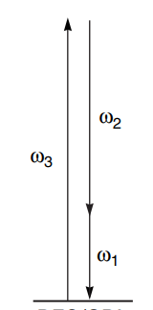

其中动量守恒的式子就是相位匹配的条件，一般情况下，在介质中，由于双折射现象，只有特定的波长组合能满足这俩条件，而这个组合也就是这个双光子态中，两个光子的频谱时间关联特性——这两个光子是有关联的，而关联越少，我们可以说这两个光子的谱纯度越高。从物理意义出发，谱纯度其实也就是光子的全同性。

我们常用Joint Spectral Intensity（JSI）来描述两光子的关联，数学表述是

$$JSA=f\backslash left(\backslash omega_s,\backslash omega_i\backslash right)=\backslash alpha\backslash left(\backslash omega_s,\backslash omega_i\backslash right)\backslash phi\backslash left(\backslash omega_s,\backslash omega_i\backslash right)$$

其中能量守恒和相位匹配（即动量守恒）各给出一个约束条件，分别是 $\backslash alpha\backslash left(\backslash omega_s,\backslash omega_i\backslash right)$ 和 $\backslash phi\backslash left(\backslash omega_s,\backslash omega_i\backslash right)$

为方便理解，下图是一个典型的JSI的图，其中图中的红色虚线是指我们接下来要讲的光谱过滤（spectral filtering）

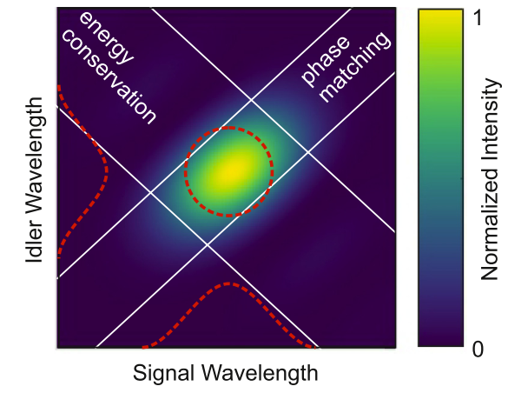

前面我们说了，在这个过程里，我们常用光谱过滤，那么为什么我们需要光谱过滤呢？

这是因为我们的目的是希望两个光子是全同的，所以这也就是说我们需要这两个光子的谱纯度非常高，所以也就需要这两个光子的相关性非常低，即我们需要破坏idler和signal光子的不对称性，使这两个光子的频谱变成对称的，如图中的红色虚线所示，这就是光谱过滤。

这个模型的数学描述是：能量守恒 $\backslash alpha\backslash left(\backslash omega_s,\backslash omega_i\backslash right)=exp\backslash left(\backslash frac\{-\backslash left(\backslash omega_s+\backslash omega_i-\backslash omega_p\backslash right)^2\}\{4\backslash sigma_p^2\}\backslash right)$ 相位匹配 $\backslash phi\backslash left(\backslash omega_s,\backslash omega_i\backslash right)=exp\backslash left(-\backslash frac\{\backslash gamma\backslash Delta k^2L^2\}\{4\}\backslash right)$，光谱过滤的作用就是在JSI的函数前面加了一个filter function，此时态可以描述成

$$\backslash left|\backslash psi\backslash right\backslash rangle=\backslash int\backslash int\{d\backslash omega_s\}d\backslash omega_i\backslash f\backslash left(\backslash omega_s,\backslash omega_i\backslash right)\backslash F_\{s,i\}\backslash left(\backslash omega_s,\backslash omega_i\backslash right)\backslash \backslash left|1_s\backslash right\backslash rangle\backslash left|1_i\backslash right\backslash rangle$$

filter function即 $F_\{s,i\}\backslash left(\backslash omega_s,\backslash omega_i\backslash right)$，光谱过滤的作用就可以理解为把过滤器覆盖在在原本的JSI的函数上，从而使得光子之间的全同性更好。但这会引出一个非常严重的后果——光子损失。

1. **含噪声玻色采样的经典模拟模型[3]**

该模型近似于损失m光子的n光子玻色采样过程，并且输出是k光子量子干涉和至少m-k经典玻色子干涉。并且，这种方案自然地将损失和全同性结合到一个单一的模拟中，从而可以在这两者之间找出最好的解。

这种模型下经典近似的误差界E为

$$E<\backslash sqrt\{\backslash frac\{\backslash alpha^\{k+1\}\}\{1-\backslash alpha\}\}$$

其中的α是源质量（source quality），它由两个参数来确定：

$$\backslash alpha=\backslash eta x^2$$

其中 $\backslash eta=m/n$ 是单光子的经过光谱过滤后的透射率，而 $x^2$ 是HOM干涉给出的dip的可见度，也就是光子的全同性，即谱纯度。

我们希望光子源的质量更好，所以我们希望α越大越好，这就要求 $\backslash eta$ 和 $x^2$ 越大越好。要想η增大，我们需要光谱过滤得不那么多，但是为了让 $x^2$（全同性）增大，又需要过滤的多一些。所以这里面会存在一个平衡位置，平衡位置会给出源质量最好时的过滤参数。

1. **模拟方法**

由上一段最后的讨论我们知道，我们现在的目标只有一个——最大化源质量α. 我们利用python中的一个包 ‘ L-BFGS-B ’ ，通过局部优化的方法，不断改变光谱过滤的过滤宽度，来找出最好的点。

在模拟的过程中，我们通过限制优化器中的晶体长度和泵频宽值来保证实际的SPDC设置。晶体长度只能选市面上有的；而泵浦带宽被限制到大约25fs脉冲的最大值，这种脉冲可以用商用的钛蓝宝石振荡器来实现。此外，我们还考虑了高斯型和矩形型带通滤波器。

1. **本论文的模拟结果**

我们取误差界E=0.1（因为这个值比较典型）来模拟ppKTP、BBO、KDP这三种非线性晶体的最佳滤波带宽。模拟结果如下图所示。

图3(a)是源质量的参数图，纵轴是光谱滤波的透射率，横轴是两光子的不可分辨性。其中每种点线代表一种晶体的模拟结果。黑色的虚线等值线表示可以干涉的最大光子数，也就是 $E<\backslash sqrt\{\backslash frac\{\backslash alpha^\{k+1\}\}\{1-\backslash alpha\}\}$ 的解。

理想的玻色子采样实验位于右上角，这时既满足透射率 $\backslash eta$ 很高，又满足 $x^2$ 很大，但如前所述，这通常并不能实现。弱滤波区的透射率高但全同性差，在左上方；而强滤波区透射率低单全同性比较高，在右下方。

图3(b)则以滤波器带宽为自变量来表示图3(a)中的源质量数据。左边的y轴表示源质量，右边的y轴显示了对应的最大光子数k。这两幅图都表示，随着滤波器带宽变化，源质量有一个最大的值，而这个值就是我们关心的，不妨就定义为 $\backslash alpha_\{opt\}$.

这时候我们再定义一个 $\backslash eta_\{TB\}$，它表示一个透射率的下限——考虑到所有其他器件产生的损失后的透射率的下限。这些损失包括探测器效率不是100%等。

为了实现可以50个光子的玻色取样实验，这个 $\backslash eta_\{TB\}$ 应该等于

$$\backslash eta_\{TB\}=\backslash frac\{\backslash alpha_\{50\}\}\{\backslash alpha_\{opt\}\}$$

$\backslash alpha_\{50\}$ 是实现可以50个光子的玻色取样实验所需要的源质量。

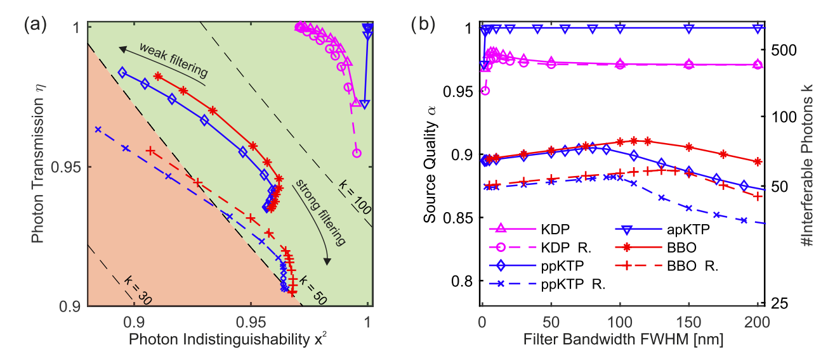

我们用到的所有数据都在Table I中。

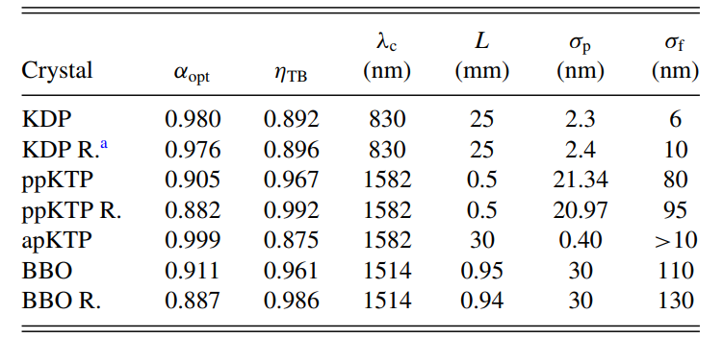

Table I

同样的道理，我们也可以模拟出谱纯度和滤波器带宽的关系，如图\ref{fig:result2}所示，值得一提的是，在滤波前（before filtering）谱纯度之所以下降是因为这个配置不再是可以因式分解的状态了，但这个机理可以在滤波后与滤波过程相互抵消，所以滤波之后会增加谱纯度。

同时图\ref{fig:result2}也解释了矩形滤波器窗口和高斯滤波器窗口的区别：

第一个不同之处在于，高斯滤波器允许较高的光子辐射值，因此在玻色子采样实验中会有更多的光子；

第二个区别是最优滤波器带宽。

这两种不同的解释是，矩形滤波窗口相对于高斯滤波窗口，只过滤了给定带宽，不含有其他值，所以允许通过的光子数更少。

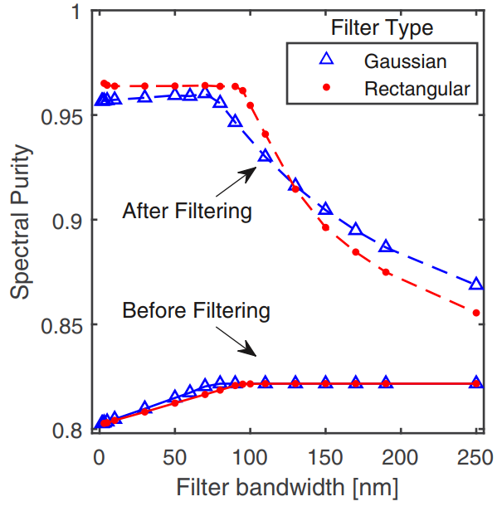

更进一步的，我们还可以画出滤波后的Joint Spectral Amplitude（JSA）的图，它与JSI的关系是 $JSI=\backslash left|JSA\backslash right|^2$.

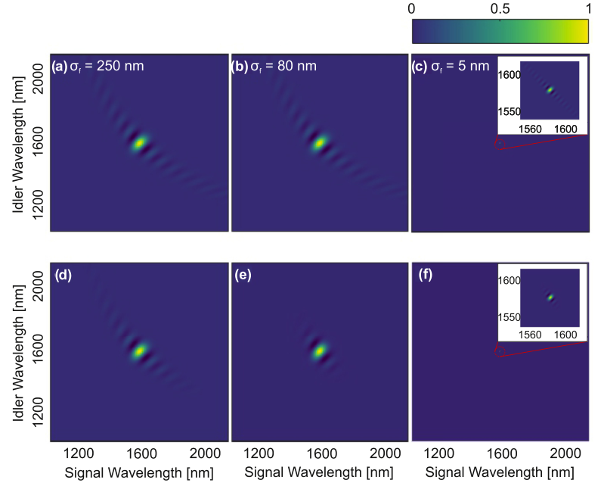

1. **结论与讨论**

**参考文献**

{2011AA} S. Aaronson and A. Arkhipov, “The computational complexity of linear optics,” in Proc. 43rd Annu. ACM Symp. Theory of Comput., A. Press, Ed., pp. 333–342 (2011).

{calculate_pemanent} L. Valiant, “The complexity of computing the permanent,” Theor. Comput. Sci. 8(2), 189–201 (1979).

{theory_model} J. J. Renema, V. Shchesnovich, and R. Garcia-Patron, Classical simulability of noisy boson sampling, arXiv:1809.01953

{single_photon_source}Sinha, Urbasi et al. “Single photon sources: ubiquitous tools in quantum information processing.” arXiv: Quantum Physics (2019): n. pag.